Introducción al CAD
Ver el video https://www.youtube.com/watch?v=tSdOSAe16e8
Representar en un sistema de ejes cartesianos como el del video los puntos (-3;6), (3;6), (5;-8), (-1;-8), (0;9), (0;0) y (-2;0)
Ubicar cada una las figuras en el sistema de ejes y establecer las coordenadas de todos sus vértices.

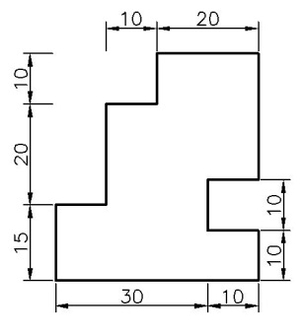
Ejemplo:

4
5
5
2
Solución
